La pandémie comme portail vers de nouveaux états d'esprit et de nouvelles compétences
Le congrès de l’IFLA a été encore une fois l’occasion pour de nombreux professionnels de l’information documentaire de se réunir autour d’une thématique et d’aborder différentes questions liées aux réalités que font face les bibliothèques du monde entier. 2021, une année assez particulière du fait que le congrès s’est effectué uniquement en ligne dans un contexte de pandémie. Malgré quelques petits désagréments occasionnés, il n’a pas perdu en qualité par rapport aux différentes interventions les unes plus intéressantes que les autres . Nous avons été chanceux en tant que boursiers de pouvoir nager dans ce flot de connaissances et d’échanges fructueux entre participants.
La pandémie à COVID-19 a su dicter sa loi au sein d’une société qui se croyait capable de faire face à n’importe quelle circonstance. Elle a mis à genoux tous les systèmes économiques, les prévisions et planifications des plus grands experts du monde. Les Bibliothèques n’ont pas été épargnées ;elles se sont retrouvées dans des situations compliquées allant de l’octroi d’un service minimum à une fermeture totale. Mais contre toute attente nous avons noté une hausse dans la vente de livres durant le confinement en France. « Le confinement a stimulé l’envie de lire des Français, surtout chez les plus jeunes » révèle un sondage Odoxa pour le Syndicat national de l’édition (SNE). Certaines bibliothèques ont essayé tant bien que mal de résister tandis que d’autres ont mis clé sous la porte. Les situations peuvent différer d’un pays à un autre, voici l’exemple des bibliothèques scolaires en Asie comme nous pouvons le voir sur la photo ci-dessous.
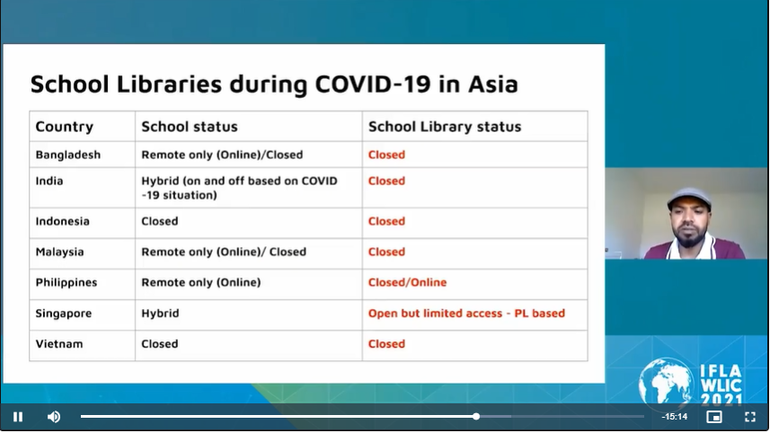

la pandémie était censée être l’occasion idéale pour nous acteurs de Bibliothèques de montrer une fois de plus notre importance au sein de la surtout en Afrique où le métier de Bibliothécaire n’est pas suffisamment valorisé ou peu connu de tous. Dans un premier temps elles ont toutes été contraintes à fermer à travers les mesures prises par les autorités. Sans trop réfléchir sur comment maintenir la médiation avec son public ou même à une quelconque continuité documentaire, laissant ainsi les usagers perplexes.

Ce n’est que bien plutard, conscients de la longue fermeture de leurs services documentaires que certains bibliothécaires ont commencé à mener des initiatives allant dans le sens d’accompagner leurs usagers dans la recherche, à proposer des ressources en ligne, à aider les gens à identifier la bonne information des intox dans cette infobésité sans égale.

Parmi les initiatives nous pouvons retenir celles menées par les acteurs du supérieur en France. « Initiatives des acteurs du supérieur #Covid19 Accompagnement documentaire et bibliothèque » https://services.dgesip.fr/I19/T17/.

La notion de Bibliothèque ne se limite pas uniquement au cadre physique elle va même au de-là , elle peut traverser les frontières, transgresser les règles édictées depuis belle lurette. C’est en effet cela que nous avons tiré de la pandémie. Elle nous a obligé à penser autrement ; le contact physique entre usagers, l’interaction entre professionnels de l’information et usagers est certes important mais le monde évolue et nous devrons évoluer avec lui. Comprendre et prendre en compte les nouveaux types de besoins de nos usagers réels et potentiels. Pour cela nous avons les technologies de l’information qui sont à notre portée. Nous sommes tout le temps méfiants par rapport au changement mais pour pouvoir s’adapter et mieux satisfaire les besoins de notre communauté ne devrions-nous pas avoir une certaine agilité ? par agilité comprenons une certaine capacité à s’adapter au changement. De nos jours il n’est plus question d’être des bibliothécaires tout court mais plutôt et surtout des bibliothécaires 2.0. Il est possible d’acquérir de nouvelles compétences dans le domaine du numérique pour ceux qui ne l’ont pas encore à travers des sessions de formations qualifiantes accessibles en ligne et parfois gratuits. Alors chers collègues, refusons de rester dans notre zone de confort, appréhendant les changements à venir ; mais soyons dociles à tout ce qui pourrait rendre plus performant et donner accès à une échelle plus large notre travail et nos méthodes de traitement de l’information.

